**Нетрадиционные формы проведения праздников**

**в детском саду**

**МБДОУ № 27 корпус 2 детский сад «Сэсэг»**

**Музыкальный руководитель: Нимаева Саяна Цырендашиевна**

**Праздник** - день торжества, установленный в честь или в память кого-нибудь, чего-нибудь.

Исследователи выделяют три типа праздников:

* Политические,
* религиозные;
* гражданские.

**Праздник** **в** **детском** **саду** - **это** особая форма деятельности дошкольников. Цель праздника – обогатить опыт детей новыми яркими, радостными впечатлениями. Создать условия для их творческой самореализации, проявления инициативы и самостоятельности, позитивного общения с другими детьми и взрослыми.

С 1 сентября 2023 года все мы перешли ФОП ДО, в которой особый акцент поставлен на формирование духовных ценностей, гражданскую активность и патриотизм. В связи с этим возросло и количество праздников и памятных дат.

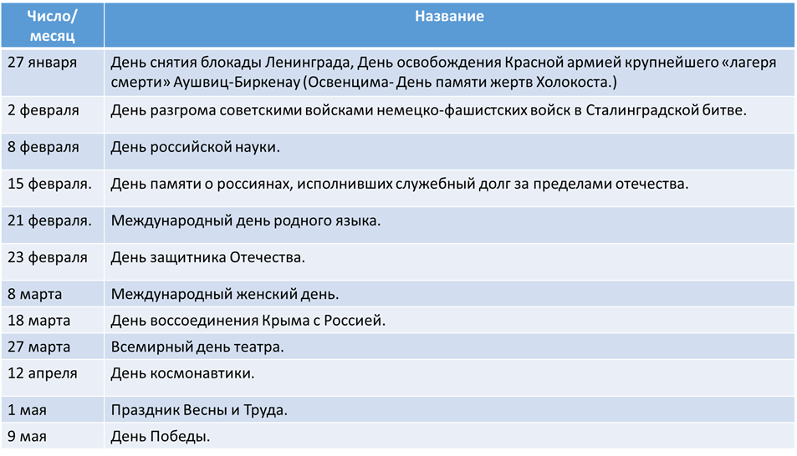

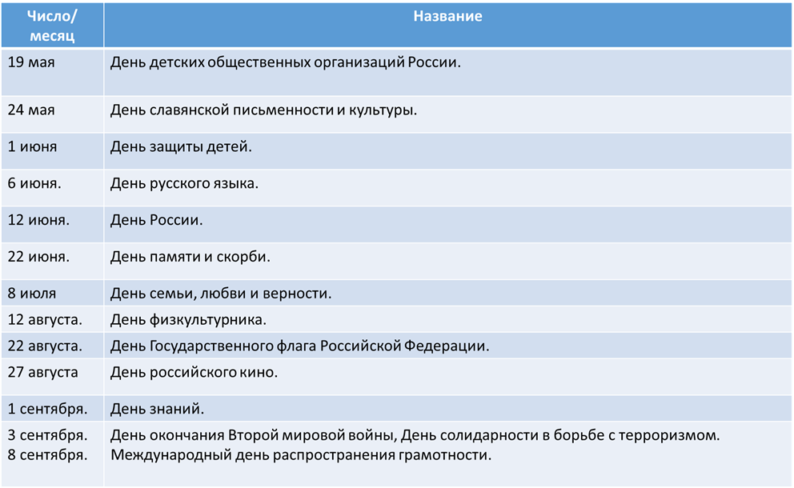

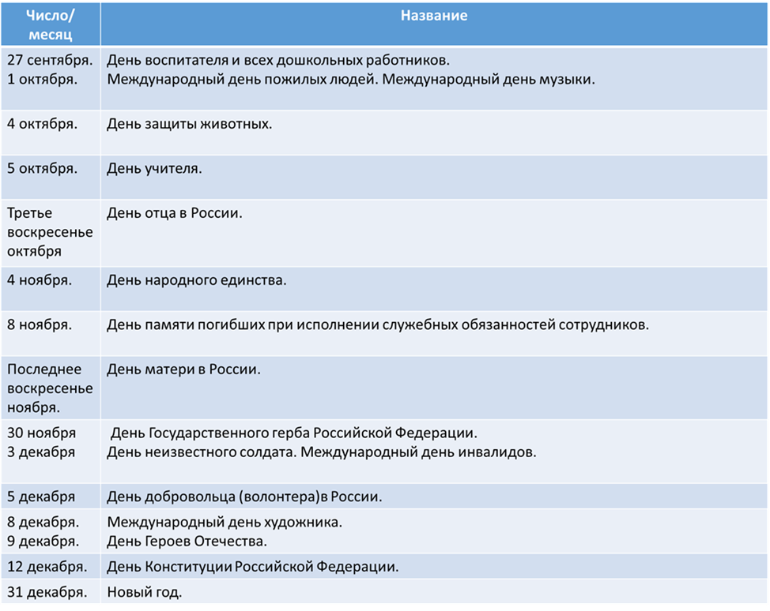

Увеличилось количество праздников, соответственно увеличивается нагрузка на детей и педагогов. Как же нам найти баланс между рекомендациями о проведении праздников и обязанностью о сохранении здоровья детей? Ведь подготовить каждую группу для проведения полноценного утренника к каждой дате, это не реально. Вот тут к нам придут на помощь нетрадиционные формы проведения праздников.

Сегодня я хотела бы поделиться своим опытом проведения таких праздников.

1. **Квест – игра**. Квесты я провожу с подготовкой творческих номеров и вообще без подготовки детей.

- «Когда мы едины – мы непобедимы» - посвященный Дню народного единства. Участвовали 3 группы, с каждой группой я подготовила по одному номеру, и дети выучили стихотворения о празднике, День народного единства, о России и о Бурятии. Задача: Собрать фрагменты карты России, чтобы мы смогли увидеть из каких городов, республик и областей состоит наша страна и найти на карте свою республику.

- «Негосударственные символы России» - посвященный празднованию Дню России. В игре приняли участие дети старшего и подготовительного дошкольного возраста. Каждая группа приготовила по одному творческому номеру и выучили стихотворения о России. Наши дети уже знают государственные символы России, поэтому, конечным итогом квест – игры было, собрать картины негосударственных символов России.

Без подготовки творческих номеров:

- «По улицам родного города» - посвященный Дню рождения города Улан – Удэ для старших и подготовительных групп.

В начале мероприятия, все дети собрались в музыкальном зале, где совершили онлайн-экскурсию по нашему городу. Ребята вспомнили названия площадей, улиц на которых они проживают, перечислили театры, ведущие свою творческую деятельность в нашем городе и названия скульптур, расположенных в разных точках города. Затем, получив маршрутные листки, все отправились на улицу, по своим станциям. На каждой станции, ребят ожидали испытания, нужно было отгадать загадку и перевести отгадку с русского на бурятский язык, назвать театры, которые есть в Улан – Удэ, перечислить названия площадей и скульптур, и конечно на каждой станции дети играли в бурятские народные игры и танцевали Ёхор. Итог: собрать картины, на который изображены достопримечательности нашего города.

- Пасхальные забавы». Дети познакомились с православными традициями празднования Великого праздника Пасхи. Узнали, почему именно яйцо является символом Пасхи, какие песни пели, в какие игры играли и как приветствовали друг друга в Светлый праздник.

- «Как мы солнышко спасали»

Лето – любимое время всех детей. Это каникулы, разнообразные игры с друзьями, но игра может не только развлекать, но и многому научить. Вопросы и задания на станциях были направлены не только на выявление имеющихся у детей знаний о времени года, но и на развитие внимания и логического мышления

1. **Музыкально – театрализованные представления** готовим силами педагогов и проводим его как итоговое мероприятие в рамках реализации годовой задачи ДОУ *«Формирование основ безопасности жизнедеятельности, как средство здоровьесбережения дошкольников»*.

- «По сказочным дорогам безопасности»

- «Спички детям не игрушка»

- «Один дома»

- «Светофор друг»

- «Как вести себя в лесу»

1. **Совместная деятельность родителей и детей:**

- «Музыкальный ринг» для старших и подготовительных групп, посвящаем Дню матери

- Солнышко для мамы» для младших групп

- «Игры патриотов» - в рамках празднования Дня Защитника Отечества.

**4. «Развлекательно – познавательные занятия в мини-музеях;**

- «Путешествие в космос»

- «Орудия Победы», открытое занятие в музее Боевой славы.

1. **«Фестиваль народных игр Бурятии»** -

В рамках тематической недели, посвященной празднованию Дня народного единства, в нашем детском саду прошел Фестиваль народных игр Бурятии. Мы постреляли из лука в мишень, сыграли в эвенкийскую игру «Хуктывук - гонки с платком», испытали свою ловкость в казачьей игре «Кубаночка» и показали свою быстроту реакции в семейской игре «В попа».

На фестивале, каждый ребенок прикоснулся к культуре разных народов, населяющих нашу республику. Начался фестиваль с гимна Республики Бурятия и наши дети знают, что гимн нужно слушать стоя. Ребята увидели танец орла, настоящего борца, победившего своего соперника, просмотрели необыкновенный эвенкийский танец с бубнами, неизгладимое впечатление оставило у ребят, необыкновенное мастерство владения саблями у казаков и конечно же, услышали необыкновенные семейские распевы.

1. **Онлайн – экскурсия** «С днем рождения, любимый город»

Начался праздник с гимна республики Бурятия. А затем все отправились в путешествие по родному городу. На площади Революции, которая в давние времена называлась Базарной площадью, ребята ставили юрты, чтобы подготовиться в базарным торгам. А на Арбате, встретили уличных музыкантов, (воспитанников 10 и 11 групп) которые спели песню на бурятском языке «hайхан даа». Дальше мы прошли под Триумфальной аркой и оказались на площади Советов. Полюбовались красотой театра оперы и балета, выяснили, кому посвящена скульптура «Красавица Ангара», и конечно же, восхитились красотой цветомузыкального фонтана, под звуки симфонической музыки. Затем мы отправились к Русскому драматическому театру имени Н. А. Бестужева, где поиграли с медведем в русскую народную игру «У медведя во бору», а в Бурятском театре драмы имени Х. Н. Намсараева посмотрели спектакль на бурятском языке, «Репка». Затем мы отправились на Мемориал Победы, где почтили память героев ВОВ. Увидели памятник «Коленопреклонение солдата» на площади Славы и мемориальную доску с именами улан – удэнцев, участников ВОВ. А вернувшись в детский сад, мы повторили названия улиц и площадей, где побывали, и чтобы закрепить полученные знания, поиграли в игру «Собери картину». А какой же праздник без гостей? К нам пришли красавицы – дангины, поздравили юных улан-удэнцев с днем рождения города и подарили музыкальный подарок.

1. **Концертно-игровая программа:**

- «Дружба крепкая», праздник, посвященный Дню народного единства для младших групп

- «Осень – чудная пора»

Воспитанники старших и подготовительных групп приготовили концертные номера и выступили перед своими младшими товарищами, они пели песни, играли на музыкальных инструментах, читали стихотворения. Наши ребята почувствовали себя настоящими артистами, ведь им аплодировал весь зал))) Ну а малыши, познавательно и весело провели время))) Они перечислили все признаки осени, повторили правила поведения в лесу, рассказали о том, какая бывает осень и конечно же играли, и танцевали!